**Instrucciones de uso**

En este documento se detallan los pasos para **cambiar la ruta de un acceso directo**.

1. Dirigirse a la carpeta **donde está almacenado** el acceso directo. Posteriormente, hacer **clic derecho** sobre el acceso directo y seleccionar “**Propiedades**”.

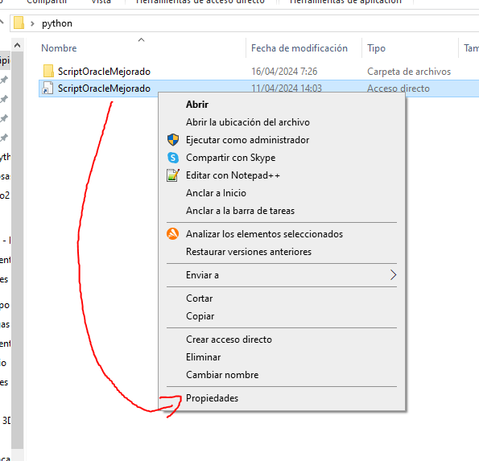

1. El resultado del paso anterior será **una ventana** que se vea así:

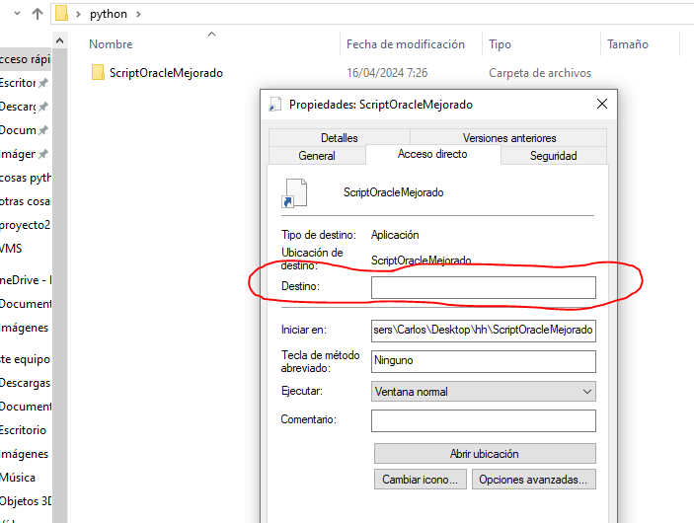

1. **Cambiar la ubicación del destino** y presionar sobre el botón “**Aplicar**”, y después “**Aceptar**”.

